Shrnutí učiva z nových pojmů:
raději píšu znovu, protože vím, že musíme stále opakovat
Zavedli jsme novou veličinu elektrické napětí, proud
Co elektrické napětí:
Energie, kterou vykoná zdroj při přenosu částic s nábojem od 1 pólu k druhému
Elektrické napětí vzniká mezi elektrickými náboji, které mají opačnou polaritu ( + - ) a je to vlastně práce vykonaná elektrickými silami při přemisťování elektrického náboje
Základní jednotka VOLT, měření voltmetrem připojení na spotřebič - paralelně

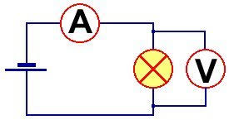

Jev galvanismus: chemická reakce 2 kovy a elektrolyt
Nyní elektrický proud:
Tok částic s nábojem ve vodiči za jednotku času
Jednotka 1 AMPÉR – 1A projde vodičem za 1 s náboj 1 Coulomb 6.10¹⁸ elektronů
Směr proudu – dohoda od + k-
Měření ampérmetrem – zapojení do serie – do obvodu, nezapojovat přímo ke zdroji
aby proud procházel, musí obsahovat volné nosiče s nábojem

https://www.vascak.cz/data/android/physicsatschool/template.php?s=ele_uir&l=cz

Nyní nová fyzikální veličina
Elektrický odpor: R značka
Je vlastnost spotřebiče, která vlastně brání toku částic s nábojem
Přímo součástka rezistor : keramický váleček na něm izolovaný drát
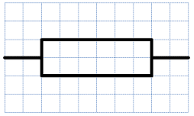 jeho značka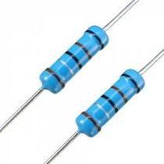
Dáváme ji do obvodu, abychom nezničili spotřebič (například k žárovce, diodě,.. pokud bychom chtěli diodu zapojit na zdroj – baterku mohlo by se stát, pokud bychom měli vyšší napětí, žárovka by praskla, dáme rezistor a on zmenší napětí, které jde do obvodu, část energie zůstane na rezistoru)
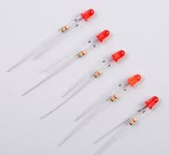
Velikost rezistoru závisí na délce drátku - čím delší, odpor větší – značí se l
průřezu S čím větší S, odpor menší
materiálu ( malý odpor má měď, hliník, velký konstantan) ρ
Se stoupající teplotou odpor roste
Základní jednotka : 1 OHM Ω podle německého fyzika
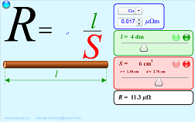 R = $\frac{ρ.l}{S }$

Vysvětlení: máme-li drátek přes něho částice s nábojem projdou tím snadněji, kolikrát má větší průřez S a kolikrát je kratší, naopak chceme-li, aby drátek kladl velký odpor, musí být dlouhý a tenký
Stejně jako s vodou, čím delší, tenčí hadice na zalívání, tím voda vyteče později – klade odpor vodě, naopak větší tloušťka a kratší hadice, voda poteče o hodně dřív.
Nyní na kratším testíku si vyzkoušej, zda si pamatuješ:
Vybírej správné odpovědi
Jednotka napětí: VOLT, AMPÉR, OHM
Jednotka proudu: VOLT, AMPÉR, OHM
Jednotka odporu: VOLT, AMPÉR, OHM
Jednotka práce: JOUL,PASCAL,NEWTON
Jednotka tlaku: JOUL,PASCAL,NEWTON
Jednotka síly: JOUL,PASCAL,NEWTON
Jednotka tepla: JOUL,PASCAL,NEWTON
Jak připojíme voltmetr: SÉRIE, PARALELNĚ
Jak připojíme ampérmetr: SÉRIE, PARALELNĚ
Oprav chyby:
Co je elektrický proud? Energie, nutná k přenosu náboje
Co je elektrické napětí? Brzda toku částic
Co je elektrický odpor? Tok částic s nábojem za jednotku času
Na čem závisí velikost rezistoru: délka, …doplň další …………….
A nyní znovu trochu počítání, jelikož nového bylo dost, znovu připomeneme hydrauliku a rychlost

- Na malý píst hydraulického lisu působí síla 300 N. Velký píst má plochu 8 dm² a působí na něj síla 6 kN. Jakou plochu má malý píst?

- Malý píst hydraulického lisu má obsah 3 cm². Plocha velkého pístu je 0,6 m² a působí na něj síla 40 kN. Jak velká síla působí na malý píst?

- Jakou silou zvedáme hydraulikou 6 t malý píst 3 cm² velký píst 60000cm²

- Jak těžký náklad zvedáme na hydraulice, působíme silou 3 N na malý píst, ten má průřez 2 cm² a velký píst 8000 cm²?

- Auto ujelo dráhu 125 km za 54 minut. Jakou jelo rychlostí?

- Za jak dlouho dojedeme do cíle 12 km, jedeme-li rychlostí 20 m/s?
- Jakou rychlostí jede nákladní auto, urazí-li 432 km za 3 h 42 min?

Opiš si teorii do sešitu, vypočti příklady, proveď testík, pošli mě vyřešené
Po velikonocích budeme řešit Ohmův zákon, který plynule navazuje na napětí, proud, odpor

